Christine Schliebe
Talweg 10
73207 Plochingen 15.10.2020

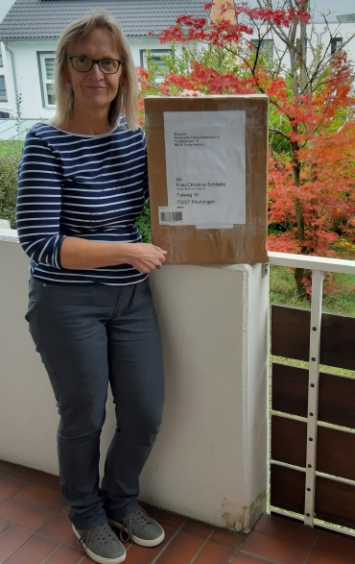
DANKE!!!

Gestern Nachmittag kam Ihr tolles Paket bei mir in Plochingen an, ein herzliches Dankeschön für all die tollen Kinderbrillen!!!

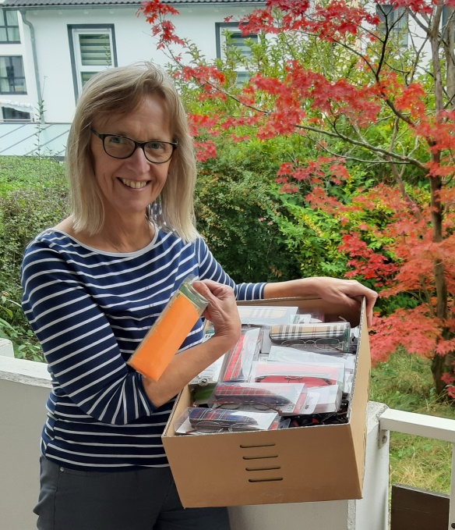

Ich, (wir) freuen uns sehr darüber!

Leider kann ich die wunderschönen Brillen im Moment noch nicht nach Thailand schicken, weil die Grenzen (Coronabedingt) im Moment komplett geschlossen sind. Natürlich gäbe es die Möglichkeit, ein Paket mit DHL doch zu verschicken. Allerdings geht das nur mit Premiumversand was für mich bedeutet, dass ich zusätzlich zum normalen Porto von 135.—noch 120 Euro mehr bezahlen muss. Und das kann ich mir im Moment leider nicht erlauben.

Sobald sich die jetzige Lage verändert, gehen die Brillen sofort zu den Kindern, die sie benötigen! Die Brillen, die „unsere“ Kinder nicht brauchen, bringt mein Mann in die Schule für Sehbehinderte bzw. ins Krankenhaus zu den Augenärzten. Selbstverständlich werde ich Sie sofort darüber informieren und Ihnen auch Bilder zukommen lassen. Nun zu mir und unserem Projekt:
Mein Name ist Christine Schliebe, geboren und aufgewachsen bin ich in Plochingen/Neckar. Das Kinderdorf, das wir unterstützen, liegt in Pathum Thani (Nähe Bangkok).

Das Kinderdorf besteht eigentlich nur aus ein paar Häusern in einem kleinen Dorf, Eine offizielle Organisation, die das Heim finanziell unterstützt, gibt es nicht. Es sind eher die Menschen und Mönche des Tempels in und um das Dorf herum, die mit Reis oder abgelegter Kleidung versuchen zu helfen. Vielleicht war es „nur Zufall oder aber Fügung“, dass wir direkt zu diesem „Dorf der weggeworfenen Kinder“ geführt wurden. Mein Mann und ich bringen das gesammelte Geld, Süßigkeiten, Lebensmittel oder Sachspenden nur persönlich zu den Kindern ins Heim, da die Korruption allgegenwärtig ist.

Früher wollten wir gerne ein „eigenes“ Kinderdorf aufbauen, aus diesem Grund hatte ich (unter dem Namen Hedwig Kolonko) bereits im Jahr 2010 ein Buch veröffentlicht („ZWEI GESICHTER DES ISAN“). Darin habe ich unseren Traum vorgestellt und beschrieben.

Doch eine Neugründung wäre rechtlich viel zu kompliziert und deshalb haben wir uns entschlossen, diese bereits bestehende Kinderdorf in Pathum Thani zu unterstützen und auszubauen!

Die Registration des Kinderdorfes und Leitung liegt in thailändischer Hand, das Finanzielle liegt ausschließlich bei uns. Bisher leben 45 Kinder unterschiedlichen Alters dort, mehr können wir im Moment nicht versorgen.
Die Spenden-Gelder, die wir für das Kinderdorf bekommen, bleiben komplett in unserer Hand und der Heimleiter (ein Thai) teilt uns mit, was die Kinder brauchen. Wir prüfen es und veranlassen dann das Entsprechende. Eine größere Summe Bargeld bekommt er nicht zur freien Verfügung – kleinere Summen schon. Einen Namen hat dieses kleine Waisen-Kinderdorf bisher noch nicht, wir werden aber dafür noch Pate stehen!

Als Hedwig Kolonko hatte ich vieles unternommen, um Menschen auf unser Projekt aufmerksam zu machen. Neben Lesungen aus meinem Buch (D+E) und YouTube Filmen hatten wir eine Info-CD produziert, die ich zusammen mit einem Buch verschenkt habe. So kam tailändisches Flair sowohl in Seniorenheime wie auch in Büchereien usw. Alle Spendengelder wurden direkt und komplett an die Kinder weitergegeben. Hier Ausschnitte aus meinem Tun und Beispiel-Berichte aus Zeitungen:

Veranstaltungsreihe "Literatur im Lesecafé" der Stadtbibliothek Oschersleben gestartet
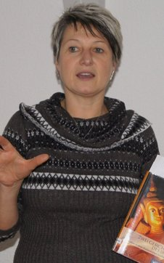

Simone Gille stellt "Die zwei Gesichter des Isan" vor

Simone Gille, Leiterin der Stadtbibliothek. | Foto: Gudrun BillowieSimone Gille, Leiterin der Stadtbibliothek. | Foto: Gudrun Billowie
Oschersleben (gbi) l

Die "Literatur im Lesecafé" des Monats Februar widmete sich dem Leben der einfachen Bevölkerung Thailands, in einer der ärmsten Gegenden des Landes, im Isan. Die Autorin Hedwig Kolonko lebt seit über zehn Jahren in diesem Gebiet und hat ihre Einblicke, Erfahrungen und Geschichten in dem Buch "Die zwei Gesichter des Isan" festgehalten.

Hedwig Kolonko war in der Oschersleber Bibliothek nicht persönlich anwesend. "Sie weilt nur selten in Deutschland", sagte Bibliotheksleiterin Simone Gille, "deshalb werden wir das Buch an Stelle der Autorin vorstellen." Die Autorin hat es den Bibliotheksmitarbeitern leicht gemacht. Eine digitale Fotoschau lässt die Gegend des Isan Bild für Bild lebendig werden. Hedwig Kolonko fotografierte Büffel bei der Feldarbeit, Rikschafahrer, Bettler, vermummte Thailänder, deren Kopfbedeckung nur einen Sehschlitz freigab.
Die Erklärung für ihre Gesichtsmasken verblüffte. "Wir schwitzen lieber", war im Bildtext zu lesen, "als dass wir dunkelbraun wie Schokoladenkekse werden. Dann sieht man uns an, dass wir auf dem Feld arbeiten und nicht im Büro." Hellere Haut gilt als Statussymbol, vielleicht so wie bei uns eine Automarke. Hedwig Kolonkos Haut ist allerdings viel heller als die hellste Haut der Thailänder, zumal sie ein ausgesprochen blonder Typ ist. Sie ist etwas Besonderes im Isan, ist die Weiße, die "Farrang", nach der sich alle umdrehen.

Das Buch "Die zwei Gesichter des Isan" ist keine Reisebeschreibung, sondern eine fiktive Geschichte.
Sie handelt von Tine und Jake, zwei Deutschen, die im Isan ein Kinderdorf errichten wollen. Dabei geraten sie mitten hinein in das Leben einer Großfamilie und es dauert eine Weile, bis sie begreifen, dass sie von dieser Familie bis aufs Letzte finanziell ausgenutzt werden. "Die Geschichte trägt sehr autobiografische Züge", weiß Simone Gille, "die Autorin warnt mit ihrem Buch eindringlich davor, sich von Familien dieser fremden Kultur vereinnahmen zu lassen." Alles verdiente Geld fließt komplett in die Großfamilie, so dass der Verdiener trotz aller Arbeit fast kaum selbst über sein Einkommen verfügt. Autobiografisch ist auch das Bemühen der Autorin, im Isan ein Kinderdorf aufzubauen.

Die Besucher des Lesecafés zeigten sich bewegt vom Schicksal der Menschen in Thailand, von dieser fremden Kultur. Sie selbst mussten während der Veranstaltung allerdings nicht darben. Wie immer gab es in der Oschersleber Stadtbibliothek Kaffee und selbstgebackenen Kuchen

-----------------------------------------------------------------------------------------------------------------------------

Aber auch ein Bücherblog schrieb über unser Projekt

barbaras BÜCHER blog
Die onlineBÜCHERzeitung

Mit Büchern ein Kinderdorf bauen
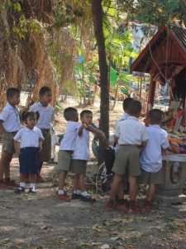
Ich bekomme immer wieder Anfragen von Autoren die mich bitten ihr Buch vorzustellen, damit es in den Buchhandlungen in die Einkaufstasche wandert, oder der liebe Postbote es frisch von Amazon und Co bringt. Aber mich hat diesesmal eine Anfrage erreicht die mich nicht nur neugierig gemacht sondern tief auch berührt hat. Menschen mit Idealen, mit Visionen sollten unterstützt werden und deswegen möchte ich heute auf eine Initiative aufmerksam machen. Es geht um Kinder, Kinder in einer der ärmsten Regionen Asien, es geht um Waisenkinder in Isan, Thailand.
Man kann mit dem Kauf von einem Buch den Verlag unterstützen, den Autor, die Buchhandlung, aber hier profitieren Kinder davon. Mit jedem verkauften Buch hier aber kann dafür gesorgt werden , dass Kinder nicht nur ein Zuhause, sondern auch eine Schule besuchen können und eine Ausbildung erhalten.

Wird ein Projekt von jemand Berühmten unterstützt, dann fließen die Gelder, aber hier geht es um ein gebürtige Deutsche, die nicht nur das Land und die Bewohner kennt, sondern auch die Schattenseiten.
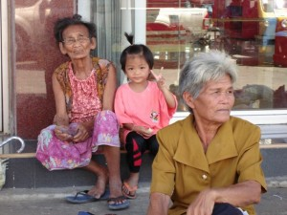
Also bitte, meine lieben Leser, lest euch hier alles durch, teilt den Artikel, gebt ihn weiter, twittert, postet und liked ihn soviel ihr wollt und könnt. Nicht um euer soziales Gewissen zu beruhigen, sondern um das Kinderdorf Wirklichkeit werden zu lassen. In den diversen Netzwerken werden Zitate geteilt, Postings kommentiert und auch sonst überall der Senf dazugegeben.
Ich möchte heute diese Möglichkeit, die uns das web.2.0 bietet, dazu nützen, euch eine Geschichte zu erzählen, die Geschichte eines Traumes, den Traum von einem Kinderdorfes, mit der Gewissheit das Träume auch wahr werden können.

Der Isan ist der ärmste Teil des Landes Thailands. Hier im Nordosten lebt die Bevölkerung vorwiegend von der Landwirtschaft. Dürre und Überschwemmungen geben sich abwechselnd die Klinke in die Hand. Das BIP lag 2012 laut der Weltbank bei 4972 US$, hier aber in einer Gegend abseits der Touristenhochburgen noch weit, weit darunter.
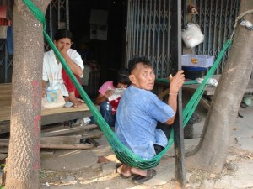
Hier, weit weg von der Idylle, die uns die Werbeprospekte der Reisebüros uns vorgaukeln, spielt die Geschichte von Tine und Jake, zwei Deutsche wollen in Thailand etwas Neues aufbauen, ein neues Leben beginnen und reisen mit viel Enthusiasmus nach Siam. Aber sie treffen auf eine komplett fremde Welt, nicht jene die sie erwarten zu glauben, sondern die Wirklichkeit. Deutsche Lebensweise und Ansichten prallen auf die der Thais.
Eigentlich sind sie hier her gekommen um ein Waisenhaus aufzubauen, stattdessen finden sie sich als Mitglied einer Großfamilie wieder. Herzlichst und voller Freude aufgenommen, weil die Weißen, die Farrangs, haben eines- Geld.
Das Projekt scheint zum Scheitern verurteil, aber Tine flüchtet sich in die Großstadt und es scheint doch noch Hoffnung zu geben für die Kinder im Isan.
Eine fiktive Geschichte? Nicht ganz. Das Kinderdorf soll es wirklich eines Tages geben, doch wie finanzieren? Wo das Geld, wo Spenden auftreiben?

Die Autorin dieses Buches kennt nicht nur das Leben in einer thailändischen Großfamilie, den Alltag, die Bräuche und die Armut, sondern auch die Problematik ein solches Projekt zu finanzieren. Hedwig Kolonko lebt seit Jahren in Thailand und unterrichtet an der Khon Kaen Universität Deutsch. Ihre Lebenserfahrungen hat sie in ihrem Buch mit einfließen lassen, erzählt von einer anderen Sichtweise das Leben in Thailand.

Das Buch ist aber auch Mittel zum Zweck, die Einnahmen fließen in den Aufbau des Kinderheimes.

Ich sende Ihnen per Post ein Exemplar meines Buches an den Absender des Paketes zu. Danke nochmals von ganzem Herzen. Bitte melden Sie sich bei Fragen.

